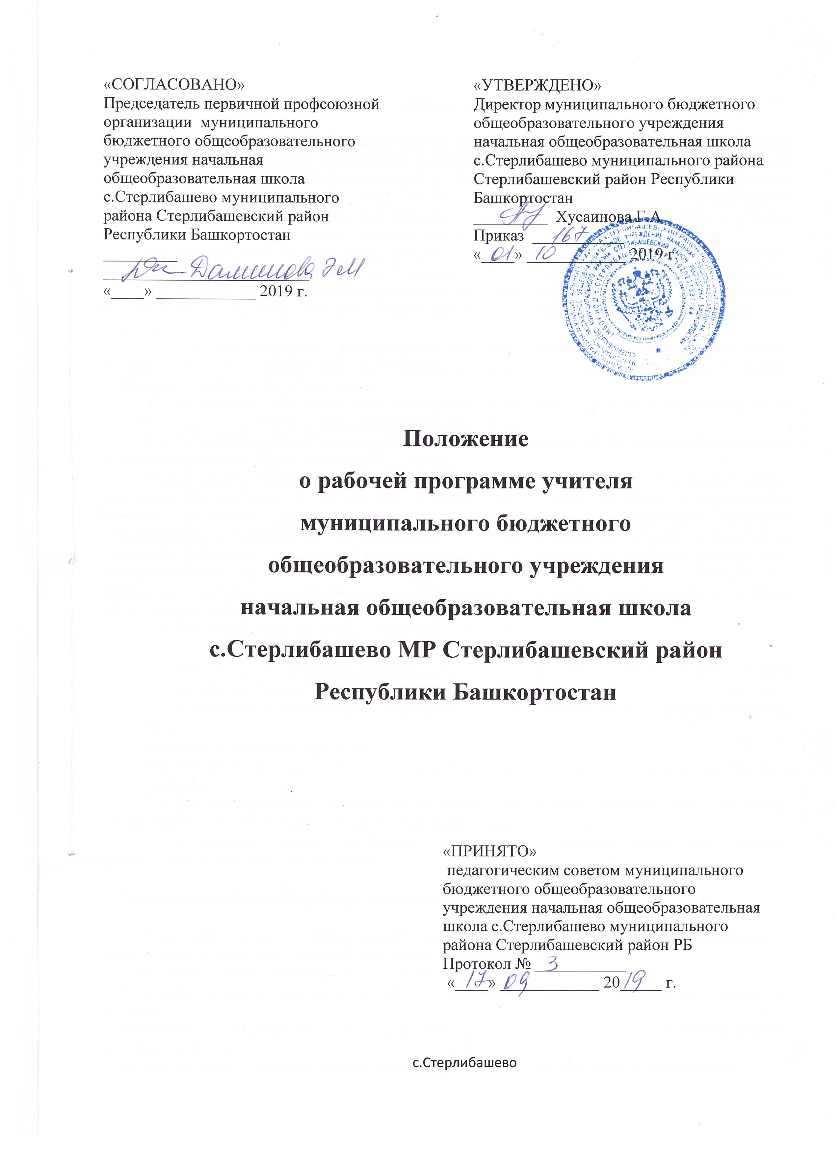
- Общие положения

1.1. Настоящее Положение разработано в соответствии с Законом Российской Федерации №273-ФЗ от 29.12.2012 «Об образовании в Российской Федерации», письмом Министерства образования и науки Российской Федерации от 28.10.2015 № 08-1786 «О рабочих программах учебных предметов», Уставом МБОУ НОШ с.Стерлибашево (далее – образовательная организация) и регламентирует порядок разработки и реализации рабочих программ отдельных учебных предметов, курсов (далее – рабочие программы).
Составление рабочих программ входит в компетенцию образовательной организации. Образовательная организация несет ответственность за качество реализуемых рабочих программ.
1.2. Рабочие программы разрабатываются на основе требований к результатам освоения основных образовательных программ общего образования с учетом программ, включенных в их структуру.
1.3. Рабочая программа - нормативный документ образовательной организации, целью которого является планирование, организация и управление учебным процессом в рамках конкретного учебного предмета, курса.
Педагогические работники образовательной организации обязаны осуществлять свою деятельность в соответствии утвержденной рабочей программой.
1.4. Разработка рабочих программ осуществляется на основе ФГОС общего образования и примерных основных образовательных программ.
Содержание учебных предметов строится на основе использования примерных учебных или авторских программ в соответствии с учебниками из числа входящих в федеральный перечень учебников, рекомендуемых к использованию при реализации имеющих государственную аккредитацию образовательных программ начального общего образования, учебными пособиями, выпущенными организациями, входящими в перечень организаций, осуществляющих выпуск учебных пособий, которые допускаются к использованию при реализации имеющих государственную аккредитацию образовательных программ начального общего образования.
  - Рабочая программа имеет следующую структуру:
- титульный лист;
- пояснительная записка (описание места учебного предмета в учебном плане описание учебно-методического комплекса, включая электронные ресурсы)
- планируемые предметные результаты освоения конкретного учебного предмета, курса.
- содержание учебного предмета;
- тематическое планирование с указанием количества часов, отводимых на изучение разделов;
  - Рабочая программа составляется по отдельному учебному предмету (курсу) на 4 года, а календарно-тематическое планирование ежегодно каждым учителем.
  - Количество часов, отводимых на освоение рабочей программы, должно соответствовать учебному плану школы.

2. Структура и содержание рабочей программы

2.1. Титульный лист – структурный элемент рабочей программы, представляющий первоначальные сведения о рабочей программе. Титульный лист включает:
- полное наименование образовательной организации (в соответствии с Уставом);
- реквизиты рассмотрения, согласования и утверждения рабочей программы учителя по предмету;
- наименование предмета учебного плана ОО, для изучения которого разработана рабочая программа учителя;
- указание на принадлежность рабочей программы учителя к уровню общего образования;
- срок реализации данной рабочей программы учителя;
- ссылка на примерную или авторскую программу, на основе которой разработана данная рабочая программа учителя;
- фамилия, имя, отчество составителя рабочей программы учителя;
- год составления рабочей программы учителя.
Образец оформления титульного листа рабочей программы представлен в Приложении 1.
2.2. Пояснительная записка раскрывает общую концепцию рабочей программы, в том числе:
- цели и задачи, решаемые при реализации рабочей программы с учетом особенностей региона, образовательной организации;
- сведения о программе (примерной/типовой или авторской), на основании которой разработана рабочая программа, с указанием наименования, если есть – авторов, места и года издания;
- место учебного предмета в учебном плане (количество учебных часов, на которое рассчитана рабочая программа в соответствии с учебным планом, календарным учебным графиком);
- используемый учебно-методический комплекс, включая электронные ресурсы, а также дополнительно используемые информационные ресурсы;
- периодичность и порядок промежуточного и итогового контроля успеваемости обучающихся (согласно локальному нормативному акту образовательной организации), материалы для их проведения.

- 2.3.Планируемые результаты освоения конкретного учебного предмета, курса. Планируемые результаты освоения учебного предмета, курса (описываются в соответствии с примерными основными образовательными программами начального общего образования ).

1) Предметные универсальные учебные действия
-Выпускник научится:…
-Выпускник получит возможность научиться:…

2) Личностные универсальные учебные действия
- У выпускника будут сформированы:….
- Выпускник получит возможность для формирования…

3) Регулятивные универсальные учебные действия
-Выпускник научится:…
-Выпускник получит возможность научиться:…

4) Познавательные универсальные учебные действия
-Выпускник научится:
-Выпускник получит возможность научиться:

5) Коммуникативные универсальные учебные действия
-Выпускник научится:…
-Выпускник получит возможность научиться:…

2.4. Содержание учебного предмета, курса.
Содержание рабочей программы может полностью соответствовать содержанию примерной/типовой программы МО и Н РФ или авторской программы курса (дается ссылка на используемую без изменений программу или прилагается ее текст).
Образовательная организация может вносить изменения (не более 20%) в примерную/типовую или авторскую программу.
2.5. Тематическое планирование является частью рабочей программы, разрабатывается и утверждается на период обучения предмета за 4 года. В образовательной организации устанавливается единая структура тематического планирования. В нем должно быть определено:
- тема раздела;
- изучаемые темы в разделе;
- количество часов, отведенное на изучение раздела;
Тематическое планирование оформляется в виде таблицы (Приложение 3.1).

2.6. Календарно-тематическое планирование является частью рабочей программы, разрабатывается и утверждается на каждый учебный год. В образовательной организации устанавливается единая структура тематического планирования. В нем должно быть определено:
- тема раздела;
- количество часов, отведенное на изучение раздела;
- темы уроков;
- планируемая дата и фактическая дата проведения;
- примечание.
При разработке календарно-тематического плана допускается расхождение с количеством часов в разделах тематического плана в объеме не более 10%.
Календарно-тематическое планирование оформляется в виде таблицы (Приложение 3.2).

3. Порядок разработки и утверждения рабочей программы

3.1. Утверждение рабочей программы предполагает следующие процедуры:
- рассмотрение на заседании методического объединения учителей;
- согласование с заместителем директора по учебно-воспитательной работе;
- утверждение директором образовательной организации с последующим изданием приказа до 1 сентября текущего года.
3.2. При несоответствии рабочей программы требованиям, установленным данным Положением, руководитель образовательной организации накладывает резолюцию о необходимости доработки с указанием конкретного срока исполнения.
3.3. Все изменения, дополнения, вносимые педагогом в рабочую программу в течение учебного года, должны быть согласованы с заместителем директора по учебно-воспитательной работе, курирующим данного педагога, предмет, курс, направление деятельности.

4. Оформление рабочей программы

4.1. Текст рабочей программы набирается шрифтом Times New Roman, 12 , одинарный межстрочный интервал, переносы в тексте не ставятся, выравнивание по ширине, абзац 1,25 см; поля: верхнее, нижнее – 1,5 см, правое - 1,5 см, левое - 3 см; центровка заголовков и абзацы в тексте выполняются шрифтом Times New Roman, 12, листы формата А4. Таблицы вставляются непосредственно в текст.
Рабочая программа прошивается, страницы нумеруются, скрепляются печатью образовательного учреждения и подписью руководителя образовательной организации.
4.2. Титульный лист считается первым, но не нумеруется, как и листы приложения.

Приложение 1

Муниципальное бюджетное общеобразовательное учреждение
начальная общеобразовательная школа с. Стерлибашево
муниципального района Стерлибашевский район Республики Башкортостан

Рассмотрена  на заседании МО школы  Руководитель МО школы:  ________ Иксанова Э.З.  Протокол №___  от « »____ 20____ г. | Согласована  Заместитель директора по УВР:  ______________ Данилова Е.В.  « » ________ 20____ г. | Утверждена  Директор школы:  ___________ Хусаинова Г.А.  Приказ №_________  от « » ______ 20_____ г.

Рабочая программа предмета «Математика»
Уровень общего образования: начальный.
Срок реализации: 4 года.
Ссылка: авторская программа М.И.Моро. М.А.Бантовой и др. по ОС «Школа России», ООП МБОУ НОШ с.Стерлибашево МР Стерлибашевский район РБ
Составители: учителя Каримова Р.М.,
Хусаинова Л.Г.,
. Шарипова Р.Т.

2019 г

Приложение 2

Муниципальное бюджетное общеобразовательное учреждение
начальная общеобразовательная школа с. Стерлибашево
муниципального района Стерлибашевский район Республики Башкортостан

Рассмотрено  на заседании МО школы  Руководитель МО школы:  ________ Иксанова Э.З.  Протокол №___  от « »____ 20____ г. | Согласовано  Заместитель директора по УВР:  ______________ Данилова Е.В.  « » ________ 20_______ г. | Утверждено  Директор школы:  ___________Хусаинова Г.А.  Приказ №_________  от « » __ 20_______ г.

Календарно-тематическое планирование
уроков математики в 4 классе
на 20______ – 20______ учебный год.

Количество недельных часов: ______
Всего часов за год: ______

Составитель:
Каримова Р.М., учитель высш.кв.кат.
.

Приложение 3.1

Тематическое планирование на 4 года изучения предмета

Тема урока | Кол-во часов
Раздел I | 5
Раздел II | 10

Приложение 3.2

Календарно-тематическое планирование на 1 учебный год

№ | Тема урока | Планируемая дата проведения | Фактическая дата проведения | Примечание
I Раздел ….
1
2
3
4
5
II Раздел …

